**МИНИСТЕРСТВО НАУКИ И ВЫСШЕГО ОБРАЗОВАНИЯ РОССИЙСКОЙ ФЕДЕРАЦИИ**

**ФЕДЕРАЛЬНОЕ ГОСУДАРСТВЕННОЕ БЮДЖЕТНОЕ ОБРАЗОВАТЕЛЬНОЕ  УЧРЕЖДЕНИЕ ВЫСШЕГО ОБРАЗОВАНИЯ**

**«РОССИЙСКИЙ ГОСУДАРСТВЕННЫЙ  ПЕДАГОГИЧЕСКИЙУНИВЕРСИТЕТ им. А. И. ГЕРЦЕНА**

Институт информационных технологий и технологического образования

Кафедра компьютерные технологии и электронного обучения

Основная профессиональная образовательная программа

Направление подготовки 09.03.01 Информатика и вычислительная техника

Направленность (профиль) «Технологии разработки программного обеспечения»

форма обучения - очная

ЛАБОРАТОРНАЯ РАБОТА №9

по дисциплине: «Анализ данных и основы Data Science»

Автор работы студенты 2 курса

1 группы 1 подгруппы

Мельникова А.С.

Сумарокова Е.М.

           Чирцов Т.А.

Санкт-Петербург

2023

**Цель работы**: ознакомиться с теорией анализа временных рядов.

**Оборудование:** ПК, табличный процессор Excel.

**Задание 1.** Выполнить вычисления для Примера 1 из Лекции_Часть 2.

*Пример 1.* Имеются данные о валовом сборе винограда.

|  |  |  |  |  |  |  |  |  |  |
| --- | --- | --- | --- | --- | --- | --- | --- | --- | --- |
| **Год** | 1992 | 1993 | 1994 | 1995 | 1996 | 1997 | 1998 | 1999 | 2000 |
| **Валовой сбор, тыс.т** | 246 | 229 | 152 | 155 | 190 | 160 | 107 | 155 | 160 |

Необходимо:

1. построить график временного ряда;
2. рассчитать коэффициент автокорреляции первого порядка;
3. обосновать выбор типа уравнения тренда и рассчитать его параметры.

Решение.

1. Построим график на основе имеющихся данных

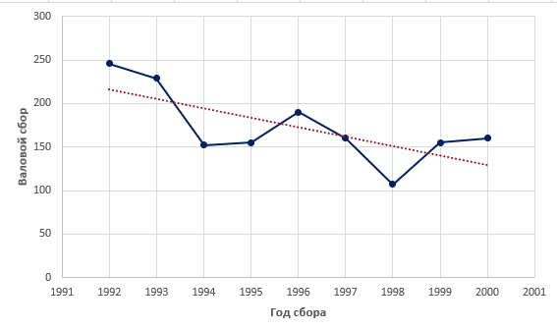

1. Определим коэффициент автокорреляции 1 порядка, заполнив таблицу

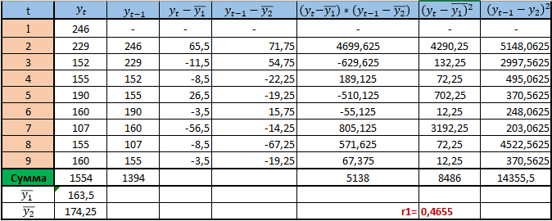

1. Проанализируем полученное значение коэффициента автокорреляции и графическое изображение временного ряда. Из полученных данных можно сделать вывод о том, что ряд валового сбора винограда содержит *тенденцию, близкую к линейной*.

Следовательно, для моделирования тенденции будем использовать линейную функцию .

Для расчета параметров a и b используем *метод наименьших квадратов*

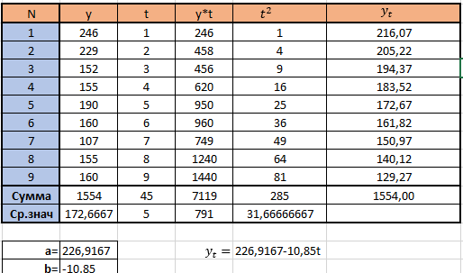

*Вывод по задаче:* таким образом, видим, что ежегодно в среднем сбор винограда во всех категориях снижался на 10,85 тыс. тонн.

**Вывод:** в ходе выполнения данной лабораторной работы нами была изучена теория анализа временных рядов. Изучен способ вычисления коэффициента автокорреляции первого порядка и способ его анализа. Также закреплено на практике применение метода наименьших квадратов, с помощью которого были вычислены коэффициенты уравнения тренда. Все навыки были нами получены и закреплены в ходе анализа временного ряда о валовом сборе винограда за установленный период времени.

**МИНИСТЕРСТВО НАУКИ И ВЫСШЕГО ОБРАЗОВАНИЯ РОССИЙСКОЙ ФЕДЕРАЦИИ**

**ФЕДЕРАЛЬНОЕ ГОСУДАРСТВЕННОЕ БЮДЖЕТНОЕ ОБРАЗОВАТЕЛЬНОЕ  УЧРЕЖДЕНИЕ ВЫСШЕГО ОБРАЗОВАНИЯ**

**«РОССИЙСКИЙ ГОСУДАРСТВЕННЫЙ  ПЕДАГОГИЧЕСКИЙУНИВЕРСИТЕТ им. А. И. ГЕРЦЕНА**

Институт информационных технологий и технологического образования

Кафедра компьютерные технологии и электронного обучения

Основная профессиональная образовательная программа

Направление подготовки 09.03.01 Информатика и вычислительная техника

Направленность (профиль) «Технологии разработки программного обеспечения»

форма обучения - очная

ЛАБОРАТОРНАЯ РАБОТА №9

по дисциплине: «Анализ данных и основы Data Science»

Автор работы студент 2 курса

1 группы 1 подгруппы

           Чирцов Т.А.

Санкт-Петербург

2023

**Цель работы**: ознакомиться с теорией анализа временных рядов.

**Оборудование:** ПК, табличный процессор Excel.

**Задание 1.** Выполнить вычисления для Примера 1 из Лекции_Часть 2.

*Пример 1.* Имеются данные о валовом сборе винограда.

|  |  |  |  |  |  |  |  |  |  |
| --- | --- | --- | --- | --- | --- | --- | --- | --- | --- |
| **Год** | 1992 | 1993 | 1994 | 1995 | 1996 | 1997 | 1998 | 1999 | 2000 |
| **Валовой сбор, тыс.т** | 246 | 229 | 152 | 155 | 190 | 160 | 107 | 155 | 160 |

Необходимо:

1. построить график временного ряда;
2. рассчитать коэффициент автокорреляции первого порядка;
3. обосновать выбор типа уравнения тренда и рассчитать его параметры.

Решение.

1. Построим график на основе имеющихся данных



1. Определим коэффициент автокорреляции 1 порядка, заполнив таблицу



1. Проанализируем полученное значение коэффициента автокорреляции и графическое изображение временного ряда. Из полученных данных можно сделать вывод о том, что ряд валового сбора винограда содержит *тенденцию, близкую к линейной*.

Следовательно, для моделирования тенденции будем использовать линейную функцию .

Для расчета параметров a и b используем *метод наименьших квадратов*



*Вывод по задаче:* таким образом, видим, что ежегодно в среднем сбор винограда во всех категориях снижался на 10,85 тыс. тонн.

**Вывод:** в ходе выполнения данной лабораторной работы нами была изучена теория анализа временных рядов. Изучен способ вычисления коэффициента автокорреляции первого порядка и способ его анализа. Также закреплено на практике применение метода наименьших квадратов, с помощью которого были вычислены коэффициенты уравнения тренда. Все навыки были нами получены и закреплены в ходе анализа временного ряда о валовом сборе винограда за установленный период времени.

**МИНИСТЕРСТВО НАУКИ И ВЫСШЕГО ОБРАЗОВАНИЯ РОССИЙСКОЙ ФЕДЕРАЦИИ**

**ФЕДЕРАЛЬНОЕ ГОСУДАРСТВЕННОЕ БЮДЖЕТНОЕ ОБРАЗОВАТЕЛЬНОЕ  УЧРЕЖДЕНИЕ ВЫСШЕГО ОБРАЗОВАНИЯ**

**«РОССИЙСКИЙ ГОСУДАРСТВЕННЫЙ  ПЕДАГОГИЧЕСКИЙУНИВЕРСИТЕТ им. А. И. ГЕРЦЕНА**

Институт информационных технологий и технологического образования

Кафедра компьютерные технологии и электронного обучения

Основная профессиональная образовательная программа

Направление подготовки 09.03.01 Информатика и вычислительная техника

Направленность (профиль) «Технологии разработки программного обеспечения»

форма обучения - очная

ЛАБОРАТОРНАЯ РАБОТА №9

по дисциплине: «Анализ данных и основы Data Science»

Автор работы студент 2 курса

1 группы 1 подгруппы

           Сумарокова Е.М.

Санкт-Петербург

2023

**Цель работы**: ознакомиться с теорией анализа временных рядов.

**Оборудование:** ПК, табличный процессор Excel.

**Задание 1.** Выполнить вычисления для Примера 1 из Лекции_Часть 2.

*Пример 1.* Имеются данные о валовом сборе винограда.

|  |  |  |  |  |  |  |  |  |  |
| --- | --- | --- | --- | --- | --- | --- | --- | --- | --- |
| **Год** | 1992 | 1993 | 1994 | 1995 | 1996 | 1997 | 1998 | 1999 | 2000 |
| **Валовой сбор, тыс.т** | 246 | 229 | 152 | 155 | 190 | 160 | 107 | 155 | 160 |

Необходимо:

1. построить график временного ряда;
2. рассчитать коэффициент автокорреляции первого порядка;
3. обосновать выбор типа уравнения тренда и рассчитать его параметры.

Решение.

1. Построим график на основе имеющихся данных



1. Определим коэффициент автокорреляции 1 порядка, заполнив таблицу



1. Проанализируем полученное значение коэффициента автокорреляции и графическое изображение временного ряда. Из полученных данных можно сделать вывод о том, что ряд валового сбора винограда содержит *тенденцию, близкую к линейной*.

Следовательно, для моделирования тенденции будем использовать линейную функцию .

Для расчета параметров a и b используем *метод наименьших квадратов*



*Вывод по задаче:* таким образом, видим, что ежегодно в среднем сбор винограда во всех категориях снижался на 10,85 тыс. тонн.

**Вывод:** в ходе выполнения данной лабораторной работы нами была изучена теория анализа временных рядов. Изучен способ вычисления коэффициента автокорреляции первого порядка и способ его анализа. Также закреплено на практике применение метода наименьших квадратов, с помощью которого были вычислены коэффициенты уравнения тренда. Все навыки были нами получены и закреплены в ходе анализа временного ряда о валовом сборе винограда за установленный период времени.

**МИНИСТЕРСТВО НАУКИ И ВЫСШЕГО ОБРАЗОВАНИЯ РОССИЙСКОЙ ФЕДЕРАЦИИ**

**ФЕДЕРАЛЬНОЕ ГОСУДАРСТВЕННОЕ БЮДЖЕТНОЕ ОБРАЗОВАТЕЛЬНОЕ  УЧРЕЖДЕНИЕ ВЫСШЕГО ОБРАЗОВАНИЯ**

**«РОССИЙСКИЙ ГОСУДАРСТВЕННЫЙ  ПЕДАГОГИЧЕСКИЙУНИВЕРСИТЕТ им. А. И. ГЕРЦЕНА**

Институт информационных технологий и технологического образования

Кафедра компьютерные технологии и электронного обучения

Основная профессиональная образовательная программа

Направление подготовки 09.03.01 Информатика и вычислительная техника

Направленность (профиль) «Технологии разработки программного обеспечения»

форма обучения - очная

ЛАБОРАТОРНАЯ РАБОТА №9

по дисциплине: «Анализ данных и основы Data Science»

Автор работы студент 2 курса

1 группы 1 подгруппы

           Мельникова А.С.

Санкт-Петербург

2023

**Цель работы**: ознакомиться с теорией анализа временных рядов.

**Оборудование:** ПК, табличный процессор Excel.

**Задание 1.** Выполнить вычисления для Примера 1 из Лекции_Часть 2.

*Пример 1.* Имеются данные о валовом сборе винограда.

|  |  |  |  |  |  |  |  |  |  |
| --- | --- | --- | --- | --- | --- | --- | --- | --- | --- |
| **Год** | 1992 | 1993 | 1994 | 1995 | 1996 | 1997 | 1998 | 1999 | 2000 |
| **Валовой сбор, тыс.т** | 246 | 229 | 152 | 155 | 190 | 160 | 107 | 155 | 160 |

Необходимо:

1. построить график временного ряда;
2. рассчитать коэффициент автокорреляции первого порядка;
3. обосновать выбор типа уравнения тренда и рассчитать его параметры.

Решение.

1. Построим график на основе имеющихся данных



1. Определим коэффициент автокорреляции 1 порядка, заполнив таблицу



1. Проанализируем полученное значение коэффициента автокорреляции и графическое изображение временного ряда. Из полученных данных можно сделать вывод о том, что ряд валового сбора винограда содержит *тенденцию, близкую к линейной*.

Следовательно, для моделирования тенденции будем использовать линейную функцию .

Для расчета параметров a и b используем *метод наименьших квадратов*



*Вывод по задаче:* таким образом, видим, что ежегодно в среднем сбор винограда во всех категориях снижался на 10,85 тыс. тонн.

**Вывод:** в ходе выполнения данной лабораторной работы нами была изучена теория анализа временных рядов. Изучен способ вычисления коэффициента автокорреляции первого порядка и способ его анализа. Также закреплено на практике применение метода наименьших квадратов, с помощью которого были вычислены коэффициенты уравнения тренда. Все навыки были нами получены и закреплены в ходе анализа временного ряда о валовом сборе винограда за установленный период времени.